**Мислене**

1. **Общи понятия свързани с мисленето.**

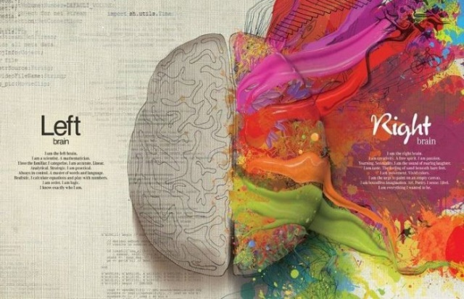

1. **Човешкият мозък** е орган, управляващ [жизнените функции](https://bg.wikipedia.org/w/index.php?title=%D0%96%D0%B8%D0%B7%D0%BD%D0%B5%D0%BD%D0%B8_%D1%84%D1%83%D0%BD%D0%BA%D1%86%D0%B8%D0%B8&action=edit&redlink=1) и

поведението ни. Плод на неговата дейност са нашите *мисли, спомени и чувства*. Той участва в регулирането на всички процеси в организма – от обмяната на веществата в [клетката](https://bg.wikipedia.org/wiki/%D0%9A%D0%BB%D0%B5%D1%82%D0%BA%D0%B0) до най-сложните поведенчески прояви.

Усещанията ни *за*[*светлина*](https://bg.wikipedia.org/wiki/%D0%A1%D0%B2%D0%B5%D1%82%D0%BB%D0%B8%D0%BD%D0%B0)*,*[*вкус*](https://bg.wikipedia.org/wiki/%D0%92%D0%BA%D1%83%D1%81_(%D1%83%D1%81%D0%B5%D1%89%D0%B0%D0%BD%D0%B5))*,*[*мирис*](https://bg.wikipedia.org/wiki/%D0%9C%D0%B8%D1%80%D0%B8%D1%81)*,*[*звук*](https://bg.wikipedia.org/wiki/%D0%97%D0%B2%D1%83%D0%BA)*и*[*допир*](https://bg.wikipedia.org/w/index.php?title=%D0%94%D0%BE%D0%BF%D0%B8%D1%80&action=edit&redlink=1) са в резултат от функцията на мозъка.

Той ни дава възможност *да мислим, да помним и да вземаме решения*.

Паметта е разпределена навсякъде в [мозъка](https://bg.wikipedia.org/wiki/%D0%9C%D0%BE%D0%B7%D1%8A%D0%BA). В течение на живота ни, нашият опит оставя следи в сложни мрежи, изградени от невроните.

1. **Умът** обхваща [*познавателните*](https://bg.wikipedia.org/wiki/%D0%9F%D0%BE%D0%B7%D0%BD%D0%B0%D0%BD%D0%B8%D0%B5)*и*[*аналитични*](https://bg.wikipedia.org/wiki/%D0%90%D0%BD%D0%B0%D0%BB%D0%B8%D0%B7)*те способности*.

Различните *рационални и емоционални състояния* се разглеждат заедно като част от това, което наричаме ум.

В разговорна употреба „ум“ често е синоним на *способността за мислене*. Умът е *лично пространство*, до което никой, освен неговия притежател няма достъп.

* **Основни характеристики на ума.**

*Способността за* *формиране на съзнателен опит, интелигентното мислене*, [*възприятие*](https://bg.wikipedia.org/wiki/%D0%92%D1%8A%D0%B7%D0%BF%D1%80%D0%B8%D1%8F%D1%82%D0%B8%D0%B5)*то,* [*разум*](https://bg.wikipedia.org/wiki/%D0%A0%D0%B0%D0%B7%D1%83%D0%BC)*а,* [*въображение*](https://bg.wikipedia.org/wiki/%D0%92%D1%8A%D0%BE%D0%B1%D1%80%D0%B0%D0%B6%D0%B5%D0%BD%D0%B8%D0%B5)*то,*[*памет*](https://bg.wikipedia.org/wiki/%D0%9F%D0%B0%D0%BC%D0%B5%D1%82)*та,* [*емоция*](https://bg.wikipedia.org/wiki/%D0%95%D0%BC%D0%BE%D1%86%D0%B8%D1%8F)*та,*[*внимание*](https://bg.wikipedia.org/wiki/%D0%92%D0%BD%D0%B8%D0%BC%D0%B0%D0%BD%D0%B8%D0%B5)*то и способността за комуникация*.

* **Основни функции на ума.**
* [*Мисленето*](https://bg.wikipedia.org/wiki/%D0%9C%D0%B8%D1%81%D0%BB%D0%B5%D0%BD%D0%B5) е умствена дейност, която дава възможност на хората да

осмислят нещата от света и да ги представят и интерпретират по начини, които са разумни или съответстват на техните нужди, влечения, цели, планове и желания.

* [*Паметта*](https://bg.wikipedia.org/wiki/%D0%9F%D0%B0%D0%BC%D0%B5%D1%82) е способността за запазване, съхранение и по-късно

възстановяване на знание, информация или опит.

* [*Въображението*](https://bg.wikipedia.org/wiki/%D0%92%D1%8A%D0%BE%D0%B1%D1%80%D0%B0%D0%B6%D0%B5%D0%BD%D0%B8%D0%B5) е дейността, създаваща или предизвикваща в ума

нови ситуации, образи и идеи.

Сред различните практически функции на въображението са способността за предвиждане на възможно бъдеще развитие, за виждане на нещата от чужда гледна точка и за промяна на начина на възприемане на нещата.

* [*Съзнанието*](https://bg.wikipedia.org/wiki/%D0%A1%D1%8A%D0%B7%D0%BD%D0%B0%D0%BD%D0%B8%D0%B5) е аспект на ума, обхващаш качества като [субективност](https://bg.wikipedia.org/w/index.php?title=%D0%A1%D1%83%D0%B1%D0%B5%D0%BA%D1%82%D0%B8%D0%B2%D0%BD%D0%BE%D1%81%D1%82&action=edit&redlink=1),

[чувствителност](https://bg.wikipedia.org/w/index.php?title=%D0%A7%D1%83%D0%B2%D1%81%D1%82%D0%B2%D0%B8%D1%82%D0%B5%D0%BB%D0%BD%D0%BE%D1%81%D1%82&action=edit&redlink=1) и способност за възприемане на връзката между личността и окръжаващата я среда.

* **Примери за умствено съдържание.**

*Мисли, понятия,* [*спомени*](https://bg.wikipedia.org/wiki/%D0%A1%D0%BF%D0%BE%D0%BC%D0%B5%D0%BD)*,*[*емоции*](https://bg.wikipedia.org/wiki/%D0%95%D0%BC%D0%BE%D1%86%D0%B8%D1%8F)*, усещания и*[*намерения*](https://bg.wikipedia.org/w/index.php?title=%D0%9D%D0%B0%D0%BC%D0%B5%D1%80%D0%B5%D0%BD%D0%B8%D0%B5&action=edit&redlink=1).

1. **Определения за мисленето.**

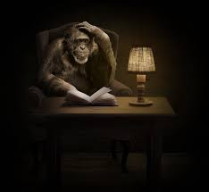

Мисленето е сложен *познавателен процес*, който се състои в отразяване на съществени свойства и закономерности *в действителността*.

То дава възможност за *създаване на модели* на света и за неговото представяне, съобразно дадени цели, намерения и желания.

Позволява да се получи знание, които *не могат да бъдат възприети непосредствено* с помощта на първо сигнална система.

Чрез мисленето човек има възможността *да открива и усвоява закони* и закономерности, принципи, правила, начини и норми на живот; *да действа целенасочено*, планомерно и да осъществява свои личностни и социални програми; *да предвижда* с една или друга точност хода на процеси и събития; *да разкрива тенденции* на развитие и бъдещо поведение; да бъде субект на конструктивна, съзидателно-преобразуваща, *творческа дейност* и самодейност; съзнателно и разумно *да ръководи*, управлява, насочва, контролира, коригира, стимулира собственото си индивидуално и социално поведение, да *решава проблеми* и да *взема решения*.

Мисленето е основано на два механизма:

*Обучение и Непрекъснато попълване на запаса от понятия и нови идеи.*

Основните мисловни форми са:

[*Понятие*](https://bg.wikipedia.org/wiki/%D0%9F%D0%BE%D0%BD%D1%8F%D1%82%D0%B8%D0%B5)*,*[*Съждение*](https://bg.wikipedia.org/wiki/%D0%A1%D1%8A%D0%B6%D0%B4%D0%B5%D0%BD%D0%B8%D0%B5)*и*[*Умозаключение*](https://bg.wikipedia.org/wiki/%D0%A3%D0%BC%D0%BE%D0%B7%D0%B0%D0%BA%D0%BB%D1%8E%D1%87%D0%B5%D0%BD%D0%B8%D0%B5).

Мисловните операции (процеси) са:

[*Анализ*](https://bg.wikipedia.org/wiki/%D0%90%D0%BD%D0%B0%D0%BB%D0%B8%D0%B7)*,*[*Синтез*](https://bg.wikipedia.org/w/index.php?title=%D0%9B%D0%BE%D0%B3%D0%B8%D1%87%D0%B5%D1%81%D0%BA%D0%B8_%D1%81%D0%B8%D0%BD%D1%82%D0%B5%D0%B7&action=edit&redlink=1)*,*[*Сравнение*](https://bg.wikipedia.org/wiki/%D0%A1%D1%80%D0%B0%D0%B2%D0%BD%D0%B5%D0%BD%D0%B8%D0%B5)*, Обобщение,*[*Абстракция*](https://bg.wikipedia.org/wiki/%D0%90%D0%B1%D1%81%D1%82%D1%80%D0%B0%D0%BA%D1%86%D0%B8%D1%8F)*и*[*Конкретизация*](https://bg.wikipedia.org/w/index.php?title=%D0%9A%D0%BE%D0%BD%D0%BA%D1%80%D0%B5%D1%82%D0%B8%D0%B7%D0%B0%D1%86%D0%B8%D1%8F&action=edit&redlink=1)*.*

1. **Видове мислене.**

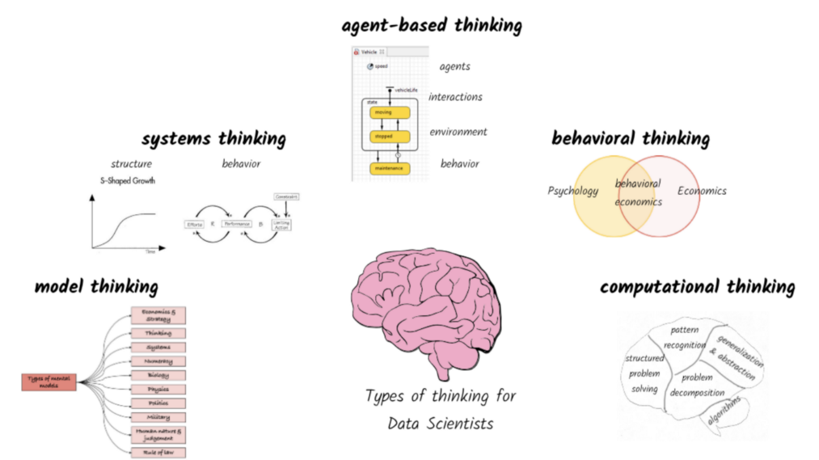

Начинът на мислене подлежи на развитие. За изпълнението на конкретни задачи се използват различните типове мисъл. Затова е важно да знаете и да развивате различните видове мислене. Това дава възможност да се използват ефективно способностите на човека при разрешаването на различните проблеми.

Въпреки че, личните характеристики на индивидите предразполагат към един или повече специфични видове мислене, хората могат да развият и практикуват различен вид разсъждения.

1. **Видовете мислене според характера.**

[1- Дедуктивно;](https://bg.warbletoncouncil.org/tipos-pensamiento-11938#menu-2) [2- Критично;](https://bg.warbletoncouncil.org/tipos-pensamiento-11938#menu-4) [3- Индуктивно;](https://bg.warbletoncouncil.org/tipos-pensamiento-11938#menu-6) [4- Аналитично;](https://bg.warbletoncouncil.org/tipos-pensamiento-11938#menu-8) [5- Разследващо;](https://bg.warbletoncouncil.org/tipos-pensamiento-11938#menu-10)

[6- Системно;](https://bg.warbletoncouncil.org/tipos-pensamiento-11938#menu-12) [7- Креативно;](https://bg.warbletoncouncil.org/tipos-pensamiento-11938#menu-14) [8- Синтетично;](https://bg.warbletoncouncil.org/tipos-pensamiento-11938#menu-16) [9- Въпросително;](https://bg.warbletoncouncil.org/tipos-pensamiento-11938#menu-18) [10 – Дивергентно;](https://bg.warbletoncouncil.org/tipos-pensamiento-11938#menu-20)

[11- Конвергентно;](https://bg.warbletoncouncil.org/tipos-pensamiento-11938#menu-22) [12 - Синхронно](https://bg.warbletoncouncil.org/tipos-pensamiento-11938#menu-24);[13- Концептуално;](https://bg.warbletoncouncil.org/tipos-pensamiento-11938#menu-25) [14 - Метафорично](https://bg.warbletoncouncil.org/tipos-pensamiento-11938#menu-27) и

[15- Традиционно.](https://bg.warbletoncouncil.org/tipos-pensamiento-11938#menu-29)

* **Дедуктивно мислене.**

Започва се *от „общото“, за да се достигне до „конкретното*“.

Този тип мислене се фокусира върху причината и произхода на нещата. Той изисква подробен анализ на аспектите на проблема, за да може да се направят изводи и да се вземат подходящи решения.

Дедуктивното мислене се използва в ежедневието и е жизненоважно за развитието на научните процеси. Анализират се свързаните фактори, за да развият хипотези, които да бъдат тествани.

* **Критично мислене.**

Основава се на *анализ, разбиране и оценка* на начина, по който се организира знанието. Събраните и подредените знания се използват, за да се достигне до най-разумното и обосновано заключение.

При този тип мислене когнитивният капацитет се обединява с личностните черти на индивида. Заключенията се основават на *знанията, морала, ценностите* и личните принципи на индивида.

Това определя не само начина на мислене, но и начина на съществуване.

Критично мислене прави човека по-интуитивен и аналитичен, което му позволява да вземе добри и разумни решения въз основа на конкретни факти.

* **Индуктивно мислене.**

Това е мислене, противоположно на дедуктивното мислене.

*От конкретното се търси обяснение за общото.*

Търсят се отделни ситуации, които припознаваме като подобни и правим извод, че това се отнася за всички ситуациите. Изграждаме хипотеза.

След това изучаваме доказателствата, които ни позволяват да измерим вероятността на твърденията ни.

* **Аналитично мислене.**

Представлява рационална *последователност от стъпки*, които трябва да се следват: преминава се от общото към конкретното.

Разбива се проблема на отделни части, за да се осъзнае напълно и се прави анализ.

Винаги се фокусираме върху намирането на отговор.

* **Разследващо мислене.**

Фокусира върху задълбочено, заинтересовано и упорито разследване на нещата.

Това е начин на мислене, при който *въпросите*, на които трябва да бъде даден отговор *следват* *подредени по логичен път*.

Използва се творчество и анализ. Изисква формулиране на нови въпроси и хипотези въз основа на изследваните аспекти.

Този тип мислене се използва в криминалистиката и в изследвания на развитието и еволюцията на видовете.

* **Системно мислене.**

Систематичното или системно мислене е този тип разсъждения се използва за *анализ на система*, съставена от различни подсистеми или взаимосвързани фактори. Това е силно структуриран тип мислене, който има за цел да разбере по-пълно отделните елементи и взаимовръзките им в системата.

Използва се във физиката, антропологията, бизнеса, психологията и социалната политика.

* **Креативно мислене.**

Творческото /креативното/ мислене включва процеси, които имат способността *да създават*. То е придобиване на знания, характеризиращи се с оригиналност, гъвкавост, пластичност и плавност. Позволява формулирането, изграждането и *разрешаването на проблемите по нов начин*.

Някой от техниките за подпомагане на това мислене са: морфологичен анализ, аналогии, анимирани идеи, вдъхновение на цветовете, съпричастност, мозъчна атака, техниката SCAMPER и др.

SCAMPER означава:

* S (Substitute)/**Замести** - измисляне на друга тема, която е подобна на

същестуващите вече теми;

* C (Combine)/**Комбинирай**- добавяне на информация към оригиналната

тема;

* А (Adjust)/**Приспособи** - идентифициране на начини, по които може да се

конструира темата под по-гъвкава и приспособима форма;

* M (Modify, Magnify, Minify)/**Промени, Увеличи, Намали** - променяне на

темата или преобразуване на идея/характеристика като по-голяма/по-малка;

* P (Put to other uses)/**Постави в друг контекст**- идентифициране на

възможните сценарии, където темата може да бъде използвана;

* Е (Eliminate, Elaborate)/**Елиминирай, Развий в детайли** - премахване на

идеи или елементи от темата, които не са ценни, или развиване на вече създаденото съдържание в повече детайли/с повече добавени функции;

* R (Reverse, Rearrange)/**Обърни, Размести**  и др.
* **Синтетично мислене.**

Синтетичното мислене се характеризира с анализ на различните елементи, които изграждат нещата. Основната му цел е *да намали идеите по дадена тема*.

Състои се от тип разсъждения, жизненоважни за учене и самопознание.

Всеки индивид формира значимо цяло от частите, които субектът представя.

По този начин човекът може да запомни множество особености на понятието, като ги обхване в по-общ и представителен термин.

* **Въпросително мислене.**

Въпросителното мислене се основава на *задаване на въпроси и изясняване на важни аспекти*. Използвайте въпросителни изречения, за да обсъдите последователно всички специфичните характеристики на темата.

Получават се данни, които помагат да се направи окончателно заключение. Използва се главно за справяне с проблеми, в които най-важният елемент се крие в *информацията*, която *може да бъде получена от трети страни*.

* **Дивергентно мислене.**

Известно още като странично мислене, което е тясно *свързано с творчеството*.

Това са различни разсъждения, при които постоянно *се изразяват съмнения, търсят се алтернативи и се обсъждат*.

Позволява да генерирате творчески идеи чрез проучване на множество решения. Това е антитеза на логическото мислене и има тенденция да се появява спонтанно и плавно. Основната му цел *е отклоняване от предварително установени решения* или елементи.

Това мислене не се появява естествено при хората. Човешките същества са склонни да свързват подобните елементи помежду си. Вместо това дивергентното мислене се опитва да намери решения, различни от тези, които обикновено се правят.

* **Конвергентно мисленe.**

Това е вид разсъждения, противоположно на дивергентното мислене.

Характеризира се с работа чрез асоциации и взаимоотношения между елементи. То няма способността да си представя, търси или разследва алтернативни мисли и обикновено *води до установяването на една единствена идея*.

* **Синхронно мислене.**

Този тип разсъждения се отнасят до *комбинацията между дивергентно мислене и конвергентно мислене*. Включва подробните и оценъчни аспекти на конвергентното мислене и ги свързва с алтернативните и нови процеси, свързани с дивергентното мислене. Развитието на тези разсъждения позволява *да се свърже творчеството с анализа*, използвайки мисъл с висок експертен капацитет за постигане на ефективни решения в множество области.

* **Концептуално мислене.**

Концептуалното мислене включва развитие на размисъл и самооценка на проблемите. Тя е тясно свързана с творческото мислене и основната му *цел е да намери конкретни решения*. Този тип разсъждения се фокусира върху преглед на съществуващи преди това асоциации.

Концептуалното мислене предполага абстракция и размисъл и е много важно в различни научни, академични, ежедневни и професионални области.

Характеризира се с развитието на четири основни интелектуални операции:

* с*вързване на конкретни понятия с по-широките понятия*, в които са

включени.

* *свързване на специфични понятия, включени в по-широки и по-обобщени*

*понятия*.

* занимава се с конкретна *връзка на две понятия* и има за цел да определи

особените характеристики на понятията, чрез връзката с другите.

* състои се от *откриване на елементи, които се характеризират с това, че са*

*различни* или не са същите като другите елементи.

* **Метафорично мислене.**

Метафоричното мислене се основава на установяването на нови връзки. Това е изключително креативен тип разсъждения, но той не се фокусира върху създаването или получаването на нови елементи, а върху нови взаимоотношения между съществуващи елементи.

С този тип мислене е възможно да се създават истории, да се развива въображението и да се генерират чрез тези елементи нови връзки между добре диференцирани аспекти, които споделят някои аспекти.

* **Традиционно мислене.**

Традиционното мислене се характеризира с използването на *логически процеси*. Той се фокусира върху решението и се фокусира върху намирането на подобни реални ситуации, за да намери елементи, които могат да бъдат полезни за тяхното разрешаване.

Обикновено се разработва чрез твърди и предварително разработени схеми. Представлява една от основите на вертикалното мислене, при което логиката придобива еднопосочна роля и развива линеен и последователен път.

Става въпрос за един от най-използваните видове мислене в ежедневието. Неподходящ е за творчески или оригинални елементи, но е много полезен за решаване на ежедневни и относително прости ситуации.

1. **В зависимост от действието, образа или понятието в мисловния процес.**

* **Практическо-действено** – насочено към решаване на практически задачи.
* **Художествено** (предметно-образно) – обобщенията и абстракциите са

конкретни образи;

* **Абстрактно** – с две форми на проявление словесно-логическо (понятийно,

обобщено) – извършва се на основата на абстракции, а нагледните образи играят допълнителна роля.

* **Теоретичено** – насочено към обяснение, към познание на най-отвлечените

закономерности.

1. **В зависимост от поставените цели.**

* **Решаване на проблеми**.

Ако искаме да постигнем цел, която не е лесно достижима е необходимо *да се разработи план*, състоящ се от пет стъпки:

- Идентифициране на проблема;

- Дефиниране и представяне на проблема;

- Изследване на възможните стратегии;

- Действие въз основа на стратегиите;

- Поглед назад и оценяване на резултатите от предприетите действия.

За да решим даден проблем, *трябва да го разберем, да намерим възможните решения, да преодолеем индивидуалните пречки и да оценим алтернативите*, които стоят пред нас.

* **Вземане на решения**.

Това е процес на търсене, на разработване на варианти за разрешаване на даден *проблем*. Поставя се на везната *информацията* с която разполагаме и *риска от една страна и емоциите от друга*, след което претегляме и решаваме.

* **Образното мислене**.

То включва *пространствени и предметни представи*. Първите са тип представи, които служат за описване на отношенията между обектите в пространството. Вторият тип описват формата, цвета и другите характеристики на обектите.

* **Ефективно мислене.**

Компонентите, които образуват бързо и ефективно мислене са:

* Логическо мислене.

Базира се на *основните логическите закони*. Успешните хора имат силно [логическо мислене](https://orator.bg/kak-da-razviem-logicheskoto-mislene/), което им помага да се стигнат до неочаквани и същевременно правилни изводи, като използват очевидните предпоставки. Ако човек е с неразвита логика, той ще гледа фактите и няма да разбере какво се случва. Логиката внася ред, подрежда всички факти, построява красива и ясна последователност.

* Творческо мислене.

Творчеството ни помага да се отървем от стереотипа, баналността, стройността на възприятието. За творчеството е необходимо да се *създава собствен продукт*, да не се копират другите. Мислим ефективно само когато въображението ни започва на безкрайно пътуване, което ни *носи нови идеи*.

* Стратегическо мислене.

Планирането и организацията на всяка дейност предполага стратегически наклонности. Стратегът трябва да може да има предвид планираните и извършените действия, да предвиди развитието на ситуацията и други външни фактори извън неговия контрол, да предвиди всички възможни резултати от своите действия и да притежава способност да реагира на тези резултати.

Той се нуждае от добра памет, аналитичен ум и *умението да предвижда*.

1. **Други видове мислене.**

Обективно, Фактологично, Интуитивно, Емпатично, Негативно (къде са проблемите), Конструктивно, Позитивно, Провокативно, с Въображение, с

Хумор и Ирония; Последователно-Синхронно, Буквално-Метафорично, Функционално-Естетично, Текстуално-Контекстуално, Дефиниране на задача/проблем, Задаване на точни въпроси, Последователно прилагане на различни гледни точки, Обобщения, Заключения, Учене и от успехите и грешките,

Многомерно, Извън ограниченията, Алгоритмично, Привеждане до познати модели, в Перспектива, Постоянно, Концентрирано, Непротиворечиво,

Релативно, Предвиждане на причинно-следствени връзки в бъдеще, Приоритизиране - оценяване по важност, Необходимост от база - богат и разнообразен свят от модели и виждания, Удоволствие от мисленето и интелектуални постижения, Уверено, Усещане за красота, Използване на краткосрочна и дългосрочна памет, Етично-морално и др.

**IV. Мисленето като процес.**

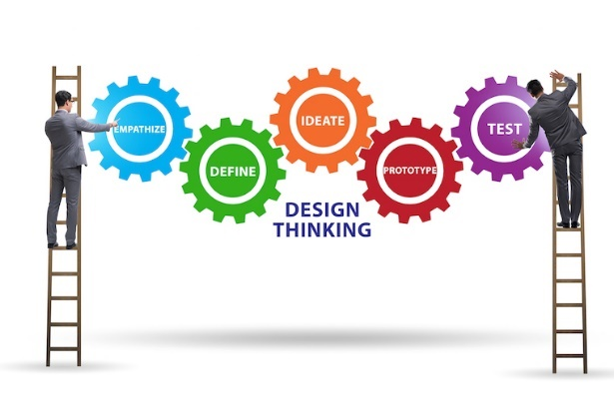

1. **Етапи на мисловния процес.**

* **Оформяне на въпроса.**

Правилното формулиране на въпроса съдейства за очертаване посоката на търсене на решението. Посредством осъзнаване на въпроса у човека се поражда идеята за търсене на решение. Мисловната дейност протича целенасочено, а не върху основата на случайността.

* **Появяване на асоциации.**

Те се пораждат в резултата на мисленото включване на *неизвестното* в различни връзки *с известните* елементи от задачата. Една част от тях се възприемат като малко вероятни, а към други – човек се отнася с по-голяма пристрастност.  Извършва се процес на *отсяване*, при който на преден план изпъкват асоциациите, които имат възможност да станат основа за решение.

* **Отсяване на асоциациите и поява на предположение**.

На този етап се формулират няколко *хипотези*. В резултат на съпоставяне на издигнатите хипотези с условията и с въпроса на задачата се насочваме към една от тях. Хипотезата, заемаща първо място в системата от предположения, конкурира другите с *по-високите възможности* да съедини натрупания суров материал и да даде необходимото решение.

1. **Операции за осъществяване на умствената дейност.**

* **Анализ** - *разделяне на обект или явление* на съставните му части и

разпределяне на индивидуални характеристики в него.

* **Синтез** - *свързване на отделни елементи*, части и особености в едно

цяло. Анализът и синтезът са неразривно свързани и осигуряват цялостно познание за реалността. Анализът осигурява познаване на отделни елементи, а синтезът, базиран на резултатите от анализа, дава знания за обекта като цяло.

* **Сравнение** - съпоставяне на предмети и явления с цел откриване на

*прилики или разлики между тях*. Благодарение на този процес на мислене приравняваме обекта с нещо или го разграничаваме от нещо.

* **Обобщение**- мисловно *обединяване на обекти в групи* според онези

общи черти, които се открояват в процеса на сравнение. Чрез този процес се правят *изводи, правила и класификации*.

* **Абстракция -** чрез *изолиране на някой свойства на обекта*, който

се изследва, човек не взема под внимание останалото. Понятията (дължина, широчина, количество, равенство, стойност и т.н.) се създават чрез абстрахиране.

* **Спецификация -** включва *връщане на мисълта от общото и*

*абстрактното към конкретното*, за да се разкрие съдържанието.

1. **Видове мислителни процеси.**

* **Нагледно-действено мислене.**

Реализира се в условията на непосредствено *манипулиране с предметите*, при което се изграждат образи на отделни страни от цялостния предмет. Образите могат да бъдат получени в резултат на тактилни усещания или следствие на зрително, слухово и друго възприятие.  
Това е изходен, *първи стадий* на цялостния мислителен процес.

* **Нагледно-образно мислене.**

Протича върху основата на образен материал, който се преобразува.

Актуализират се определени образи. Те се анализират, сравняват, класифицират, в резултат на което:

- се *достига до ново знание под формата на понятие или съждение*.

- старият образ е подложен на *качествено изменение или на преместване в пространството*;

- поставя се задача да се състави определен *образ върху основата на словесно описание*;

- се изгражда *образ на базата на чертежи или схеми*.  
При нагледно-образното мислене създаването на възприятни, представни или фантазни образи *изпреварва процеса на формиране на понятия*, съждения и умозаключения.

* **Абстрактно-словесно мислене.**

Става с помощта на понятията. Понятийната мисъл отразява *отношението на обекта с други обекти*, с които е свързан по силата на своята вътрешна природа. Състои се от съвкупност от думи.

При абстрактно-логическото мислене човекъте *съсредоточен в закономерността, принципа и категорията*. Обобщеното значение се пренася на конкретния обект от съответната област /клас/ и в съответствие с това се строи подхода към този обект.

Използват се и трите начина за формиране на мисли. Доминирането на един от тях зависи от възрастта, подготовката, нагласата и от вида на решаваната задача. Съществуват всички необходими генетически и дидактически предпоставки за развитие и на трите вида мислене.

1. **Компоненти, които помагат да се развие ефективното мислене.**

* **Памет, внимание, концентрация.**

Този, който не запомня добре информацията, не може да управлява процеса. Всеки, който пропуска детайлите, няма да може да състави *точна картина* на събитията. Всеки, който не е в състояние да се съсредоточи върху задачата, ще я изпълнява дълго, отвличайки се с всяка дреболия.

За да бъдат тези инструменти в състояние на постоянна готовност, те трябва да бъдат *тренирани и използвани в практиката*.

* **Интуиция и емоции.**

Интуицията е подсъзнателно позоваване на съществуващия опит. Използвайки го, ние оперираме с незначителни детайли, *изплъзващи ни се от съзнанието*. Опитният специалист не може да обясни точно защо избира този начин за решаване на проблема. Но изборът му почти винаги води до положителен резултат.

[Емоционалната интелигентност](http://www.orator.bg/emocionalen-intelekt/) съществува наравно с рационалното мислене, притежавайки по-малко точност, но е с *по-голям обем и оперативност*.

И двете явления са неразумни и неконтролируеми, но са способни както да помагат, така и да възпрепятстват ефективното мислене.

Въпросът е как да ги настроите и доколко да разчитате на тях.

* **Изчистване на умственото пространство от боклуци.**

Когато мислите скачат от една на друга, вие сте нервни и мозъкът панически и конвулсивно смесва полезни операции с безполезни, а това съвсем не помага на ефективното мислене.

Ако имате хаос в главите, вашето мислене няма да бъде ефективно.

За да проясните главата си, трябва да следвате два пътя – *почистване на информационното поле и успокояване на мислите*.

Медитацията помага за успокояване на ума.

Нашето общество е затрупано от огромен поток от информация.

Не трябва да се опитвате да разбирате от всичко. Важно е да умеете да филтрирате и да отсявате *важната от маловажната информация*.

1. **Мисловни стъпки при решаване на проблем.**

ПРОБЛЕМ

ИЗСЛЕДВАНЕ

Разширяване

Свиване

Изчистване

ОБСЪЖДАНЕ НА ИДЕИ

Произволен вход

Адаптиране

Аналогии

Синектика

АНАЛИЗ НА ИДЕИ

РЕШЕНИЕ

Формулирането на проблема включва:

* **Изследване на проблема.**

Oсъзнаване на структурата на ситуацията, събиране на данни и разглеждане на *финансови, времеви и човешки измерения*, за да се формулира критерия, който окончателното решение ще задоволява. Резултатът от изследването трябва да се обобщава с “Проблемът е,че ......” и Общата цел е “Да се направи ......”.

* **Свиване на проблема.**

Проблемът е, че .... – проследява се *причинно следствените вериги и влиянието на променливите*, с цел да се определят основните причини за незадоволителната ситуация.

* **Разширяване на проблема.**

Изследват се целите и средствата, поставяйки се по-високи цели, като по-скоро се *търсят алтернативни начини за постигането им* отколкото разрешаване на конкретния проблем.

* **Изчистване на проблема.**

Подробно се изследва “пространството на вероятностите” около даден проблем чрез метода на *вариациите на ключова дума*, простирайки се във всички посоки.

1. **Класификация на мисловните умения.**

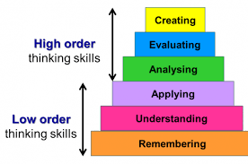

Това е набор от умствени умения, които ни позволяват да изпълняваме напреднали действия, като *разбиране на концепции, генериране на оригинални идеи, използване на логика и разбиване на проблемите на най-простите им части*.

Хората, които използват сложното мислене са в състояние да открият *връзка между информацията от различни източници, имат добро въображение, умеят да създават и защитават аргументи, основани на доказателства*.

Те притежават следните три умения:

1. **Основни разсъждения.**

Основават се на набор от знания и информация, които сме придобили през целия си живот, чрез преживяванията, културата, в която сме потопени, убежденията, социалните правила на нашата среда и др.

Сред най-важните са тези за *запаметяване, запомняне и прилагане на всички тези идеи*, които са били придобити преди това. Позволява ни *да осъзнаем това, което знаем и какво не*. Това е много важно, за да можем да подобрим процесите си на разсъждение и да придобием нова информация, когато имаме нужда от нея.

Овладяването му е от съществено значение, за да може ефективно да се използват другите два вида разсъждения.

1. **Критичното разсъждение**.

Това е набор от инструменти, които вместо да се използват за придобиване на нови знания, както при основното, се използват за *реорганизация на всички идеи*, които вече присъстват в нашата памет.

Неговите основни функции са *да анализира знанията*, които сме придобили преди това, като по този начин *намира модели, открива основните идеи и класифицира информацията; оценяваме всичко, което сме научили; и правим връзки между различните данни*, които имаме предвид, използвайки логика, дедукция и индукция. Необходимо е постоянно развитие на критическото мислене, подобряване на качеството на зададените въпроси и способността за вземане на решения, участието в проекти и създаването на концепции.

1. **Творческо мислене.**

Използва се за *създаване на нови знания*. Започва от основата на чистото знание, придобито чрез основната мисъл, или това, което сме реорганизирали с критика. Изразява се като умения за *синтезиране, изработване, творчество или въображение* се използват за разработване на нови идеи, начини на мислене и концепции.

Всички знания, създадени от творчески разсъждения, трябва да бъдат оценени по-късно *от критиката*.

За да се развие това трето ниво е необходимо да владеете отлично другите две.

Всички елементи на света са взаимосвързани и следователно трябва да се разглеждат като част от системи, вместо като изолирани обекти.

Подобни анализи се извършват при *системното мислене*.

Сложността се състои във факта, че нито един елемент от реалността не трябва да бъде изучаван като отделна независима единица. Необходимо е да се осъзнаят връзките му със средата, в която се намира, и с останалите елементи.

Препоръчително в открита дискусия да се *изказват на глас разсъждания*, за да се покаже пътя и начина за достигане до търсеното решение.

Добре е да имаме възможност *да експериментираме, да тестваме*различните идеи и решения.

**VI. Основните качества на мисленето.**

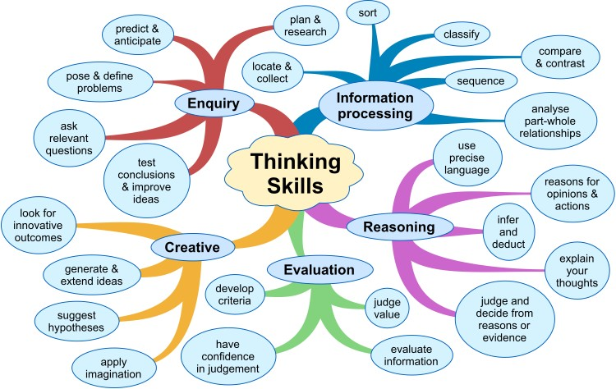

1. **Уникалност**.

Те е строго *индивидуална за всеки човек*.   
Водещо значение имат унаследените особености на нервната система, методите на обучение, обществено-историческите условия и т.н.

1. **Дълбочина***.*

Проявява се във възможността на човека да разкрие онези страни в предмета или явлението, без които обектът *не може да съществува* като такъв. Дълбочината на мисленето се характеризира и с умението *да се декодира скрития смисъл* на обикновени, повтарящи се факти, *да се прогнозират* близките и по-далечни следствия на тяхното функциониране, да се *долавя случайността или закономерността* в динамиката на един или друг факт.

1. **Широта***.*

Умението на човека да извлича от паметта си *най-разнообразни знания*, които са пригодни за разрешаване на определен проблем. Генерират се *широк кръг хипотези* и се прави *оптимален избор*. Успешно решаване на въпроси, които се отнасят до *различни страни от теоретичната и практическата дейност*.

1. **Гъвкавост.**

Изразява се в освобождаване на мисълта от *ограничаващото влияние на привичката, шаблона, стереотипа* и в бързото преустройване на мисловния процес в съответствие със специфичните условия на решаваната теоретическа или практическа задача. Конкретна проява на гъвкавостта на мисленето е намирането на *нови варианти за решаване* на дадена задача, *бързото превключване* от един способ към друг.

1. **Критичност.**

Проявява се в умението на човека да поставя *вярна оценка на чужди хипотези и решения*, в *отсъствие на пристрастност*  относно своите позиции и в умението на личността да поставя *адекватна оценка* на собствените сили и способности. Критичността на мисленето спомага за *противопоставянето на авторитетите* – лидери, учители, родители и др.

1. **Бързина***.*

Това качество е особено необходима в критични ситуации.

Проявява се в *скоростта, с която се пораждат хипотезите*, в интензивността на тяхното *отсяване и*  *вземане* на подходящото решение.

1. **Самостоятелност***.*

Умение на човека *сам да достига* до формулирането и решаването на даден въпрос.

1. **Последователност***.*

Умение да *следва определени принципи* и от тях да се извеждат логически следващите едно след друго решения. За да избегнем умственото претоварване, *разделяме задачите* на многобройни, лесни стъпки и проверяваме междинните резултати, като ги записваме.

Степента на *съзнателна проверка* на верния отговор е индивидуална особеност. Не всеки проявява нужното търпение.

Интуицията действа мигновено, но е повърхностна и може да решава само леки, подлежащи на автоматизация задачи. Хората влагат твърде много вяра в своята интуиция и често грешат. Първо се прави заключението и след това се търсят доказателства.

По-сложните задачи изискват *повече време*, анализ, сравнение и опит.

1. **Икономичност***.*

Изразява се оптимизиране на усилията за *решаване на задачите*.

Умственият живот протича съгласно закона за най-малкото усилие.

Усилената умствена дейност изисква *голямо количество енергия*. Всяко умствено усилие е неприятно и следва да го избягваме при възможност.

1. **Продуктивност**.

Изразява се в проявлението на *волевите качества* /целеустременост, сдържаност и смелост/ паралелно с *протичането на мисловната дейност*.

1. **Съпоставяне на някой положителни качества на мислене и**

**техните противоположности:**

* голямата картина – не на дребно;
* фокусирано и систематично – не разпиляно;
* творческо – не ограничаващо;
* реалистично – не фантазийно;
* стратегическо – не времено и краткотрайно;
* позитивно за възможностите (как да стане) – не отричащо (как да не стане);
* новаторско – не водене по общото мнение;
* кооперативно – не солово;
* търсене на обща полза – не егоистично;
* ориентирано към резултати – не пожелателно;
* ориентирано към бъдещето – не към миналото.

Посочените положителни качества на мисленето имат значение, ако се развиват не изолирано едно от друго, а когато *се съчетават помежду си*.

Ако тези качества трайно се проявяват при решаване на различни задачи, може да се приеме, че те са станали *свойства на личността.*

**VII. Допускани грешки при мисленето.**

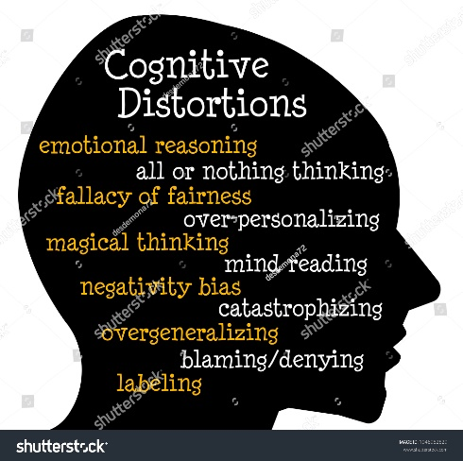

Мисловните грешки са нещо, което всеки един от нас прави от време на време, без дори да знае за тях.

Тези грешки ни карат да изкривяваме фактите и ни водят към грешната посока и към създаването на грешни умозаключения.

За да намалим грешките първата крачка е да се *запознаем* с тях. След това да започнем *да забелязваме*, когато ги правим и да разбираме, че грешим в начина, по който интерпретираме реалността. Тогава ще можем и да се коригираме.

Най-често срещаните грешки в начина на мислене са:

1. **„Черно-бяло“ мислене.**

Това е мислене от типа „всичко или нищо“.

При наличието на такова мислене виждаме нещата само в черно-бели категории и няма степени или нюанси. Този начин на мислене формира *основата на перфекционизма*. Кара ни да се страхуваме от всяка грешка или несъвършенство и да разглеждаме себе си като неадекватни, неудачници и без никаква стойност.

По този начин изграждаме нереалистични очаквания към себе си, които няма как да се осъществят в реалността.

1. **Свръх обобщение.**

Това е мислене от типа  частта определя цялото и всичкото.

Правят се генерални изводи и обобщения от единични или частни случаи, произволно се заключава, че нещо, което се е случило веднъж, ще се случва отново и отново, ще обхване целия живот и всички отношения на човека. Разпознава се при използване на думи като *никога, никой, винаги, всеки, всички.*

1. **Етикетиране (поставяне на етикети/оценки).**

До погрешно етикетиране на дадено събитие се стига при неговото определяне с *неточни думи, сравнения и описания*, които са емоционално натоварени. Вместо да опишем грешката, слагаме негативен етикет – вместо „Не успявам да си свърша работата на време – Безотговорен съм“, вместо „Разсеян съм – Глупав съм“).

1. **Мисловен филтър.**

Това е умствено „филтриране“, при което избирателно допускаме в съзнанието си *само отрицателното*. Независимо колко хубави неща са ми се случили през деня, едно негативно събитие може да направи деня ми кошмарен. Умът ни избирателно отсява само онези факти, които пасват на предубежденията/предразсъдъците ни.

1. **Отричане на позитивното.**

*Отхвърляме положителни качества* или преживявания, като твърдим, че те „не се броят”. Дори може да трансформираме положителните качества и преживявания в отрицателни, като ги превръщаме в тяхната противоположност. Когато получаваме похвала я посрещаме с думи, като „Е, голяма работа! Не е кой знае какво!“. Дисквалифицирането на положителното е една от най-деструктивните форми на когнитивно изкривяване. То краде радостта от постиженията и преживяванията ни.

1. **Свободни импровизации.**

Това са произволни умозаключения, при които се правят *изводи без наличието на достатъчно доказателства* или дори при наличието на доказателства за обратното. „Скачаме“ към умозаключения, които са произволни, нелогични, непроверени и не подкрепени от фактите. Това изкривяване има две форми: „четене на мисли“ и „грешка на ясновидеца“.

* **Четене на мисли.**

Произволно заключаваме, че някой мисли или реагира отрицателно спрямо нас, без да си правим труда да проверим това. Това изкривяване е свързано с идеята, *че знаем какво си мислят другите за нас* или, че другите би трябвало да знаят, ние какво мислим, чувстваме или желаем в даден момент. Примери за „четене на мисли“ са: „Знам, защо ме търсиш“, „Ще ме помислят за луд“ и др.

* **Грешката на ясновидеца.**

Очакваме нещата да имат лошо развитие и *приемаме собствената си прогноза за факт*. По-добре да оставим бъдещето да се развие, без да „отгатваме със сигурност“ точно как това ще стане. Предсказването на бъдещето е трудно и спира действията ни, или безразсъдно се втурваме към ирационални, лошо пресметнати рискове.

1. **Преувеличаване и омаловажаване (ефект на бинокъла).**

* **Преувеличаване**– налице е нелогично и преувеличено тълкуване на

дадено събитие. Нещата *изглеждат гигантски, значителни, съдбоносни* (например собствените грешки, пропуски, несъвършенства, страхове или чуждите постижения).

* **Омаловажаване** – силните ни страни изглеждат незначителни.

Нещата *изглеждат несъществени и маловажни* (силните ни страни, собствените ни желания или чуждите пропуски и несъвършенства). Силно подценяваме способността си да се справим с оглед на собствените си качества или чужди несъвършенства.

1. **Правим „от мухата – слон“.**

Това е неточно интерпретиране на фактите в очакване на *страшни последствия с катастрофално значение* (неизлечима болест, смърт). Мислим, че ще се реализира възможно най-лошият сценарий.

Може да приемем една нетактична или необмислена постъпка от някого като непоправимо зло.

1. **Минимизиране.**

Минимизират се, *подценяват се негативните последици* от дадено поведениe - („нищо няма да ми стане от едно питие“).

1. **Емоционални аргументи и разсъждение.**

Това е „емоционално мислене“, при което мислим и вземаме решения на базата на *емоциите, вместо на логиката* и обективната реалност („Щом го чувствам, означава че е вярно!”).

Страничен ефект от емоционалните разсъждения е *отлагането*. Отлагаме да направим нещо, защото ни изглежда непосилно.

1. **Мислене по типа „трябва/не трябва“.**

Това са твърди, строги правила по отношение на себе си, хората и ситуациите. Действаме под напора на нещо, което ни принуждава и натиска да го правим, въпреки истинското ни желание. Усещането за упражнен натиск често *действа демотивиращо*.

1. **Персонализиране.**

Понякога поемаме отговорност за неща, които *са извън нашия контрол*.

При взаимодействието си с другите ние влияем върху тях, но не ги контролираме, кога, какво и как да мислят и постъпват.

Последствието е ненужно чувство за вина и неудовлетворение.

1. **Реципрочност.**

Мислим, че за направеното от нас добро заслужаваме да получим одобрение, любов, приятелство, подарък, похвала или нещо друго.

Когато това не се случи, у нас се поражда разочарование.

Не *очаквайте благодарност*, ако дойде – добре дошла.

1. **Постоянен натиск.**

Вярваме, че ако достатъчно *дълго оказваме натиск* върху другия, той накрая ще се промени или ще се съгласи с онова, което искаме. Често така се постига обратен ефект и другият се изолира от нас, защото започва да се чувства емоционално притискан или задушаван.

1. **Избирателни умозаключения.**

Аргументираме се, като изтъкваме по-маловажни детайли, като същевременно пропускаме много по-съществена информация.

Има два типа избирателни умозаключения:

* **Приемане на *желаното за вярно*** – щом нещо е желано значи е

възможно, щом е възможно – може да се случва, а щом може да се случва – следователно е реално (факт).

* **Приемане на *нежеланото за вярно*** – тук водещ е страхът,

който „се превръща“ в силна вяра в реалното съществуване на нежеланото.

1. **Доказване на правота.**

Изразява се в постоянния стремеж *на всяка цена да докажем*, че нашите мнения, виждания и действия са правилни, без значение дали това е необходимо и дали предизвиква отрицателни емоции у другия.

1. **Ниска търпимост към трудности.**

Изпитваме *нежелание да изтърпим временно затруднение*, дори когато в дългосрочен план това е в наш интерес.

1. **Едновременното създаване и оценяване на творчески продукт.**

Не бива да се опитвате да мислите едновременно за две неща, за които трябва да се мисли по отделно и последователно, едно след друго.

Да твориш, означава да генерираш нови идеи, да визуализираш, да гледаш напред, да обмисляш възможности. Да оценяваш, означава да анализираш и преценяваш, да отдаваш присъди, да отделяш настрана идеите и да ги сортираш в купчини в ума си като добри и лоши, полезни и безполезни. Повечето хора *оценяват твърде скоро и твърде често*. Следователно сътворяват по-малко, защото твърде много се впускат в анализирането.

1. **Синдромът да правиш само това, което ти казва експертът**.

Много експерти дадат съветите си по определен въпрос. Изслушайте ги, но *помислете добре дали ще ги последвате*. Някои от най-успешните хора в света са правили това, което други хора са ги съветвали да не правят и за което им е било казвано, че никога няма да проработи.

1. **Страхът от провала.**

Ако твърде педантично се опитвате да избегнете провала, *ще*

*избегнете*[*успеха*](http://www.manager.bg/%D1%82%D0%B5%D1%85%D0%BD%D0%B8%D0%BA%D0%B8-%D0%B7%D0%B0-%D1%83%D1%81%D0%BF%D0%B5%D1%85/8-%D0%BD%D0%B0%D1%87%D0%B8%D0%BD%D0%B0-%D0%BD%D0%B0-%D0%BC%D0%B8%D1%81%D0%BB%D0%B5%D0%BD%D0%B5-%D0%BA%D0%BE%D0%B8%D1%82%D0%BE-%D0%B1%D0%BB%D0%BE%D0%BA%D0%B8%D1%80%D0%B0%D1%82-%D0%BA%D1%80%D0%B5%D0%B0%D1%82%D0%B8%D0%B2%D0%BD%D0%BE%D1%81%D1%82%D1%82%D0%B0). За да увеличите нивото си на успеваемост, трябва да се насочите към правенето на повече грешки. Малкото ценни идеи, които са ви дошли на ум, ще бъдат достатъчна компенсация за всичките ви грешки.

1. **Страхът от нещата, които са неясни и неразбираеми.**

Повечето хора предпочитат да се залавят само с нещата, които им се струва, че имат смисъл, но животът не винаги е подреден и понятен. Има някои неща, които никога няма да разберете, колкото и да впрягате ума си, и някои задачи, които никога няма да разрешите. Често най- креативните *идеи се раждат от хаоса*. Примирете се с това, което виждате, че работи, дори да не можете да си обясните защо.

1. **Липсата на доверие.**

Определена доза несигурност придружава всеки креативен акт. Малката доза съмнение в себе си е здравословна. Въпреки това трябва да *бъдете уверени във възможностите си*, за да създадете и измислите ефективни решения на проблеми. Идеите често първоначално изглеждат малко луди, а провалът е само процес на учене.

Вместо да делите в ума си света на възможно и невъзможно, разделете го на това, което сте опитали и това, което не сте.

1. **Претрупването с информация.**

Да бъдеш претрупан с информация може така да *блокира ума ти*, както нищо друго. В това състояние се мисли толкова много, че се губи способността да се реагира. Всеки успешен човек знае кога да спре да събира информация и да предприеме някакво действие.

1. **Да бъдеш в капана на погрешни граници.**

Границите, които си поставяме, са определени от самите нас. Понякога си поставяме погрешни граници и така *спираме ума си да произведе това, на което е способен*.

**VIII. Мислене – афоризми и сентенции.**

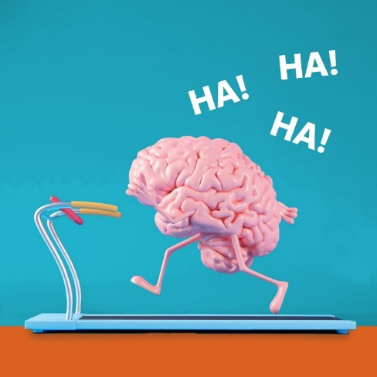

1. **Мисленето е най-тежката работа и затова толкова малко хора я**

**вършат.**

1. **Трудно е да мислиш с глава, но още по-трудно е с крака.**
2. **Повечето хора предпочитат да умрат, отколкото да мислят. И поне**

**веднъж в живота си го правят.**

1. **Ако мисля – съществувам, ако не мисля – живея.**
2. **Да действаш е лесно, да мислиш е трудно; да действаш в съгласие с**

**мислите – неудобно.**

1. **Лесно е да разсъждаваш по проблеми, решенията на които не зависят**

**от теб.**

1. **Струва ли си да мислиш, щом така или иначе ще говориш друго.**
2. **Мисли като малцина, говори като мнозина.**
3. **Всичко каквото казвам и пиша мисля; но не пиша и не казвам**

**всичко, каквото мисля.**

1. **Добре мисли, но трудно схваща.**
2. **Помисли и чак тогава прави необмислената крачка.**
3. **Истинското огледало на нашия начин на мислене е нашия живот.**